Историк стремление к компромиссу позволило заложить основы мира на конференции в Ялте
Общество
4 февраля, 13:33 UTC+3
Одним из важных вопросов встречи в Крыму, напомнил представитель НИИ военной истории Академии Генштаба Вооруженных сил РФ, было создание Организации объединенных наций
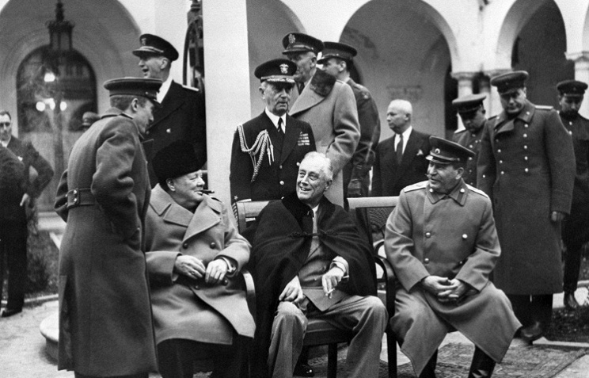

Премьер-министр Великобритании Уинстон Черчилль, президент США Франклин Рузвельт и Маршал Советского Союза Иосиф Сталин
© Фотохроника ТАСС
МОСКВА, 4 февраля. /ТАСС/. Стремление к компромиссу и умение его находить позволило лидерам стран антигитлеровской коалиции в ходе Ялтинской конференции в феврале 1945 года заложить основы продолжительного мира на планете, считает главный научный сотрудник НИИ военной истории Академии Генштаба Вооруженных сил РФ Мирослав Морозов.
Галерея
10 фото
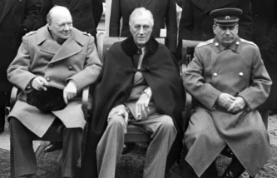
Ялтинская конференция глав государств - союзников по Антигитлеровской коалиции 1945 года
Ялтинская конференция, проходившая с 4 по 11 февраля 1945 года, стала второй встречей лидеров СССР, США и Великобритании во время Второй Мировой войны - первой стала конференция в Тегеране в конце 1943-го. Одним из важных вопросов встречи в Крыму, напомнил Морозов, было создание Организации объединенных наций. Его обсуждали еще в 1944 году на конференции в Думбартон-Оксе, однако тогда союзникам не удалось достичь компромисса.
"На Ялтинской конференции этот компромисс был принят, - отметил Морозов. - Американская схема голосования в Совете безопасности (ООН) была принята в обмен на то, что СССР будет представлен в ООН не только Советской Россией, но также Советской Украиной и Советской Белоруссией".
По словам собеседника агентства, ялтинские решения оказали огромное влияние на развитие международных отношений в последующие полвека. "Умение находить компромиссы позволило лидерам стран, входивших в антигитлеровскую коалицию, принять важные решения, которые стали основой для продолжительного мира", - отметил Морозов.
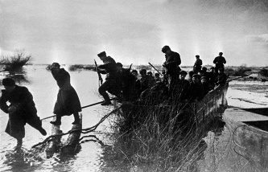
© Репродукция Фотохроники ТАСС
Завершение Висло-Одерской операции
Историк уточнил, что успех Ялтинской конференции был обусловлен не только этим. Так, к началу встречи Красная армия блестяще провела Висло-Одерскую операцию, завершала операцию под Будапештом и начала борьбу за Восточную Пруссию. Эти успехи, пояснил Морозов, выгодно смотрелись на фоне "не сказать поражения, но по крайней мере очень непростой операции, которую пришлось провести союзникам в Арденнах". В результате западные страны надеялись на активное участие Советского Союза в сокрушении Германии и Японии, что влияло на ход переговоров в Ялте, полагает историк. При этом на Западе шла скрытая борьба за лидерство между США и Великобританией, напомнил он.
Кроме того, отметил эксперт, все лидеры в Ялте "испытывали искреннее желание после окончания Второй Мировой войны установить во всем мире продолжительный мир и стремились к созданию тех механизмов, которые бы этот мир на длительное время могли обеспечить". "Все это обусловливало их стремление к нахождению компромиссов, хотя по многим вопросам компромиссы, казалось, найти было невозможно", - подчеркнул Морозов.

